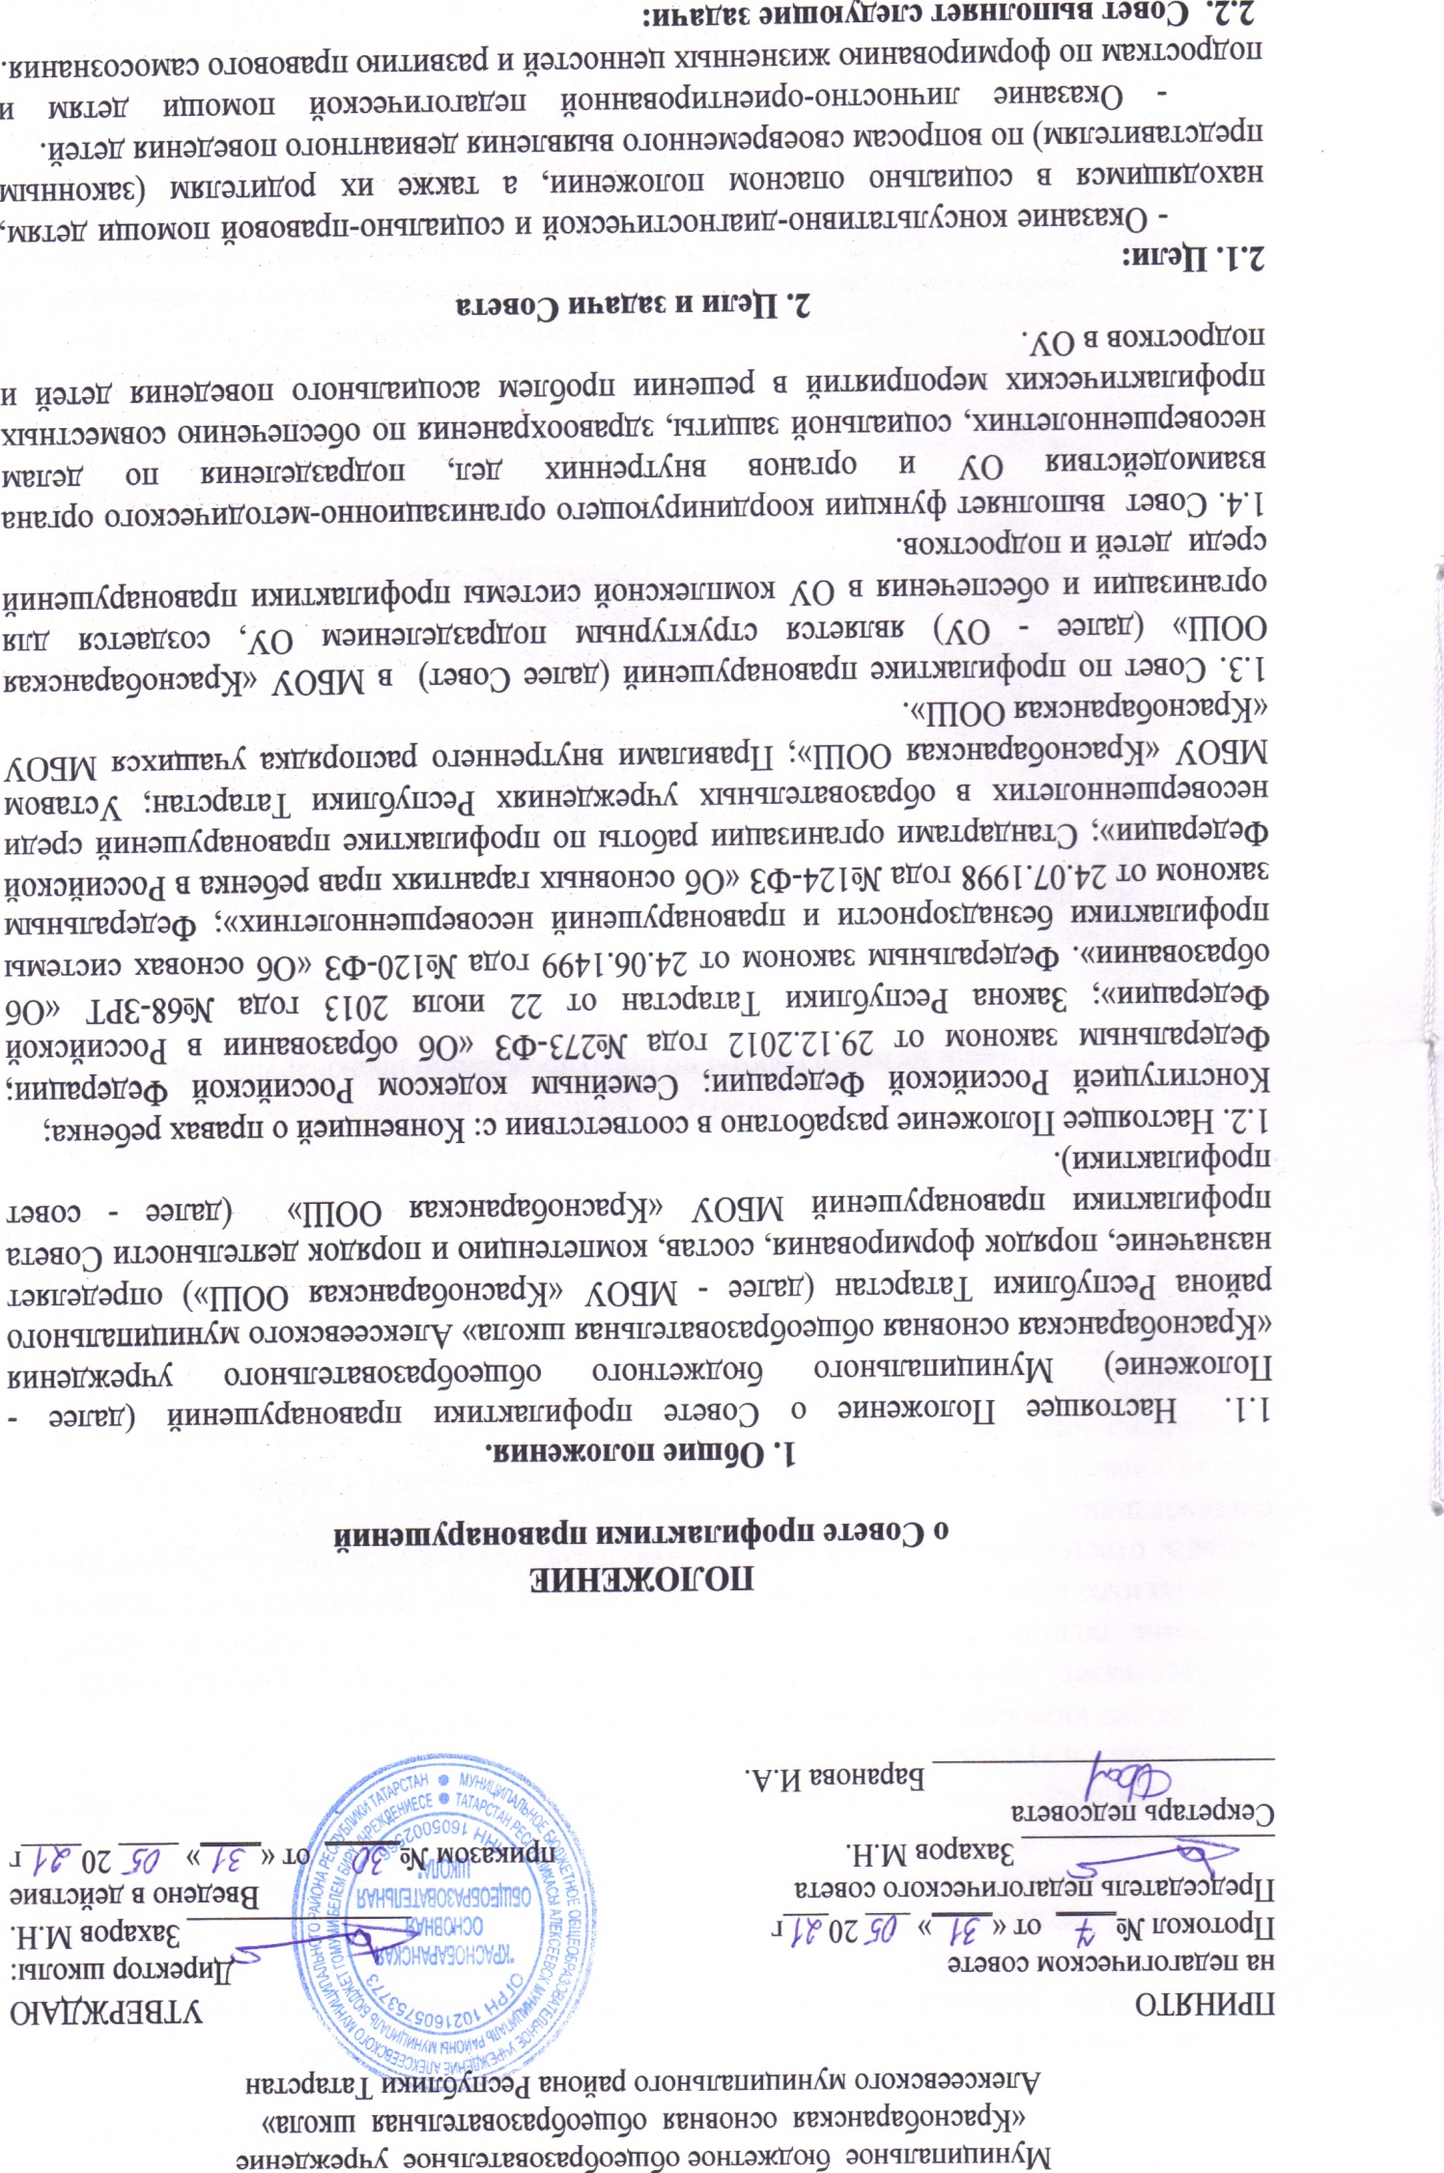
1.изучает и анализирует состояние правонарушений и преступности среди учащихся, состояние воспитательной и профилактической работы, направленной на их предупреждение;
2.рассматривает персональные дела учащихся - нарушителей порядка;
3.осуществляет контроль за поведением подростков, состоящих на внутришкольном учете;
4. выявляет трудновоспитуемых учащихся и родителей (законных представителей), не выполняющих своих обязанностей по воспитанию детей, сообщает о них в инспекцию по делам несовершеннолетних;
5.вовлекает подростков, склонных к правонарушениями, в спортивные секции, в кружки технического и художественного творчества;
5.организует индивидуальное шефство над трудными подростками;
6.осуществляет профилактическую работу с неблагополучными семьями, обсуждает поведение родителей, не выполняющих свои обязанности по воспитанию детей. В необходимых случаях ставит вопрос о привлечении таких родителей к установленной Законом ответственности перед соответствующими государственными и общественными организациями;
7.заслушивает на своих заседаниях отчеты закрепленных шефов о работе по предупреждению правонарушений среди учащихся, о выполнении рекомендаций и требований совета профилактики;
8.заслушивает классных руководителей о состоянии работы по укреплению дисциплины и профилактике правонарушений;
9.вносит проблемные вопросы на обсуждение педсовета и для принятия решения руководством школы; ходатайствует перед педсоветом, РОВД и комиссией по делам несовершеннолетних о снятии с учета учащихся, исправивших свое поведение;
10.оказывает помощь шефам, закрепленным за правонарушителями, в проведении индивидуальной воспитательной работы; организует обучение общественного актива современным формам и методам работы по предупреждению правонарушений,
11.развивает школьные отряды профилактики правонарушений;
12.привлекает Попечительский совет и иных общественных родительских объединений к профилактической работе;
13.освещать передовой опыт профилактической работы ОУ в средствах массовой информации.
3. Структура и организация Совета
2.1. Совет создается в ОУ приказом директора. Положение о Совете утверждается локальным актом на педагогическом совете ОУ или приказом директора.
2.2. Свою деятельность Совет осуществляет в соответствии с Положением о Совете, утвержденным локальным актом на педагогическом совете ОУ или приказом директора.
2.3. В состав Совета входят следующие специалисты:
- заместитель директора по воспитательной работе - председатель Совета;
- педагог-организатор - секретарь Совета;
- педагоги;
- представители общественных родительских объединений;
- фельдшер.

4. Деятельность Совета профилактики
  - Совет профилактики рассматривает вопросы, отнесенные к его компетенции, на своих заседаниях, которые проходят не реже одного раза в месяц (кроме экстренных случаев).
Заседание протоколируется секретарём совета профилактики.
  - При разборе персональных дел вместе с учащимися приглашаются закрепленный преподаватель, классный руководитель и родители (законные представители) учащегося.
  - Работа совета профилактики планируется на учебный год. План работы обсуждается на заседании совета профилактики и утверждается директором ОУ.
  - Свою работу совет профилактики проводит в тесном контакте с правоохранительными органами, общественными организациями, проводящими воспитательную работу с детьми.

5. Документация совета профилактики.
4.1. Приказ о создании совета профилактики.
4.2. Журнал заседаний.
4.3. Карты учащихся, состоящих на учете в ОУ.
4.4. Списки проблемных семей.
4.5. Списки детей-сирот.

